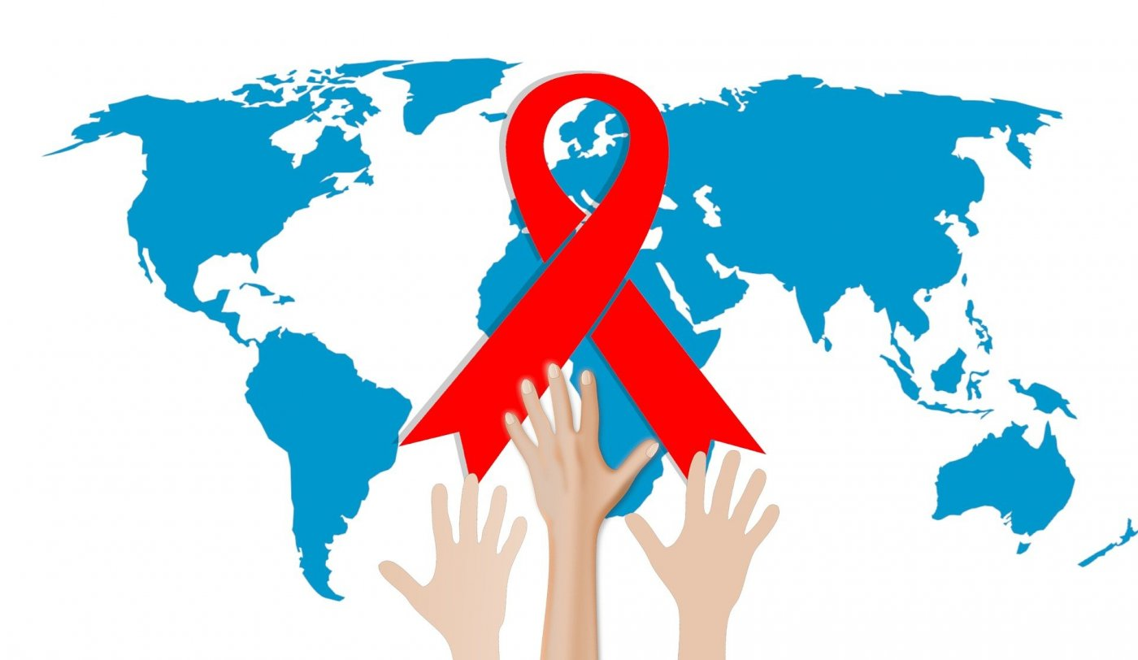
Пресс-релиз ко Всемирному дню борьбы со СПИДом

ДЕВИЗ Всемирного дня борьбы со СПИДом в 2022 году «Задумайся сегодня, чтобы не было поздно завтра»

Всемирный день борьбы со СПИДом, объявленный в 1988 году, стал первым международно признанным днем, посвященным охране здоровья. Это и день памяти умерших от болезни, и день ее профилактики и просвещения общества. Тогда, 30 лет назад, диагноз ВИЧ-инфекция был равносилен смертному приговору. Образец первого лекарства начал применяться всего в 1987 году, эффективность лечения была невелика, и сама возможность этого многими воспринималась скептически. Сами больные сталкивались с непониманием окружающих и открытой агрессией, старались скрывать свой статус, что только усугубляло проблему.
Одним из направлений сдерживания распространения ВИЧ-инфекции является предотвращение новых заражений. Даже при наличии доступных экспресс-тестов и терапии, многие не считают нужным сдать анализы.
Основным методом выявления ВИЧ-инфекции является проведение тестирования на антитела к ВИЧ. Присутствие антител к ВИЧ является доказательством наличия ВИЧ-инфекции. Отрицательный результат тестирования на антитела к ВИЧ не всегда означает, что человек не инфицирован, поскольку существует период «серонегативного окна» (время между заражением ВИЧ и появлением антител, который обычно составляет около 3 месяцев). Тестирование на антитела к ВИЧ – не то же самое, что профилактика ВИЧ-инфекции. Само по себе получение результата анализа не гарантирует изменение поведения. Традиционно ведущую роль в этом процессе играет просвещение населения. Просвещение позволит сдержать распространение вируса, и предотвратит стигматизацию ВИЧ-положительных людей.
Сегодня ВИЧ-инфекция это хроническое заболевание, требующее ежедневного приема лекарств. Современная антиретровирусная терапия может предотвратить прогрессирование болезни, подавляя активность ВИЧ. Научно доказано, что уменьшение частоты рискованных действий ВИЧ-положительных людей является крайне эффективной стратегией по сдерживанию распространения ВИЧ-инфекции. В основе лежит индивидуальный подход, направленный на уменьшение факторов риска передачи ВИЧ у каждого конкретного пациента. Следуя предписаниям врача, ВИЧ-положительные люди могут иметь неопределяемую вирусную нагрузку и вести нормальную жизнь.
“Неопределяемый = Непередающий”: эффективная антиретровирусная терапия исключает риск передачи ВИЧ. Основной ее постулат: человек, который получает антиретровирусную терапию (АРВТ) и достиг неопределяемой вирусной нагрузки, не способен передавать ВИЧ при половых контактах.
В каждом обществе есть ключевые группы населения, наиболее уязвимые к заражению ВИЧ. Как правило, это аргинализированные группы: работники секс-индустрии и потребители инъекционных наркотиков, секс-меньшинства. Они боятся открыто обратиться за помощью. У таких категорий населения шанс заразиться ВИЧ-инфекцией в 20–30 раз выше. Учитывая, что представители ключевых групп населения труднодоступны для профилактических программ и оказания им комплекса медицинских услуг, профилактические программы для данной категории граждан должны проводиться специально подготовленными специалистами (сотрудниками государственных и негосударственных организаций), опираться на выявленные проблемы проведения профилактических мероприятий среди отдельных групп и успешную практику их преодоления. К реализации профилактических программ среди ключевых групп населения рекомендуется привлекать НКО и равных консультантов.
Искоренение ВИЧ-инфекции – необходимое условие устойчивого развития. Всеобщее счастье и процветание невозможны без победы над пандемией, длящейся уже 40 лет. Доступная и качественная терапия позволяет ВИЧ-положительным людям вести нормальную жизнь, рожать здоровых детей. Профилактические меры и гуманный человеко-ориентированный подход позволят полностью взять болезнь под контроль и удостовериться, что никто не будет оставлен позади.

"СИЛЬНЫЙ ЧЕЛОВЕК НЕ ТОТ, КТО МОЖЕТ СЕБЕ МНОГОЕ ПОЗВОЛИТЬ, А ТОТ, КТО МОЖЕТ ОТ МНОГО ОТКАЗАТЬСЯ"

Уменьшайте риск заражения ВИЧ-инфекцией:
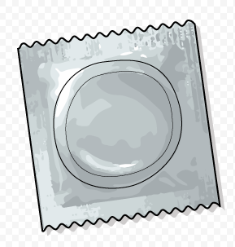
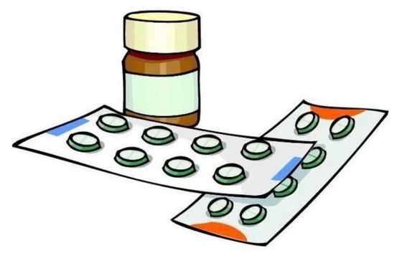

пользуйтесь презервативами позаботьтесь о том, чтобы ваши
ВИЧ-инфицированные партнеры
получали лечение



проходите доконтактную профилактику
при наличии высокого риска заражения ВИЧ-инфекцией половым путём

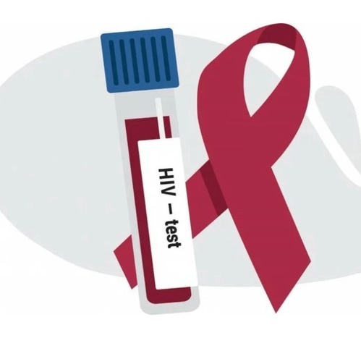

проходите тестирование для выявления и лечения инфекций, передающихся половым путем

Это должен знать каждый....

Гродненский областной ЦГЭОЗ

